Ajánlattételi Fedlap webra eljáráshoz*
SZTE/2021/PB11….. – 3715-../2021

1. Az ajánlattevő azonosító adatai:

a) az ajánlattevő cégneve: …………………………………………………………………
b) az ajánlattevő székhelye: ……………………………………………………………….
c, az ajánlattevő kapcsolattartójának neve: ………………………………………………..
d) kapcsolattartó tel, fax, e-mail: …………………………………………………………
e) Cégjegyzésre jogosult képviselője neve: ……………………………………………….
f) Cg. szám: ………………….., adószám: ……………………………………………….
g) Bank, számlaszám: ……………………………………………………………………..
h) az ajánlattevő honlapjának elérése: ……………………………………………….........

2. Ajánlati ár:

Nettó összesen ajánlati ár | ÁFA (%) | Bruttó összesen ajánlati ár
…………… | ……..… | ……..........
Az ajánlati árnak tartalmaznia kell az ajánlatkérésben igényelt tényleges mennyiségre vonatkoztatott összes adót, illetéket, helyszínre történő szállítási vagy egyéb járulékos költségeket is, a hatályos magyar jogszabályok szerint. Az ajánlaton kérjük, tüntessék fel az egységárakat is.
Kérjük a fedlapon és az ajánlaton kitöltött adatok egymással egyezőek legyenek, amennyiben az ajánlaton nem az itt megadott adatok szerepelnek: a fedlapon lévőket tekintjük érvényesnek.

Bírálati szempont: legalacsonyabb összegű ellenszolgáltatás

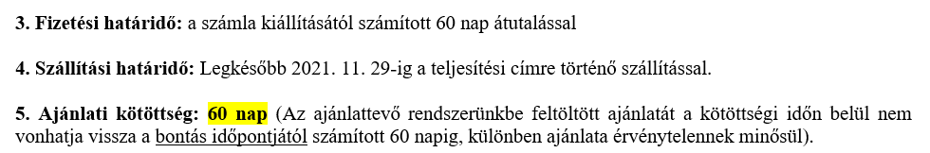

Ajánlatkérő a Ptk. 6:74.§ alapján fenntartja magának a jogot, hogy a jelen felhívás lefolytatásától indoklás nélkül részlegesen, illetve teljes mértékben elálljon. Az Ajánlatkérő nem vállal felelősséget az elállásból származó következményekért.
A jelen ajánlatkérés egyetlen Ajánlattevő által sem tekinthető az Ajánlatkérő által tett szerződéses ajánlatnak vagy kötelezettségvállalásnak. A beszerzési eljárás az Ajánlatkérő belső szabályai alapján történik.

Dátum: ………………………..
p.h.

…………………………….
Árajánlattevő cégszerű aláírása

* Tájékoztatjuk Tisztelt Szállítót, hogy az Uniós pályázati forrásból finanszírozott eljárásban az elszámolható ajánlatoknak az alábbi minimumkövetelményeknek kell megfelelniük:
  - az ajánlattevő/ szállító megnevezését, aláírását és cégadatait,
- a kereskedői vagy gyártói státusz megjelölését
- az ajánlat tárgyának megnevezését, műszaki paramétereit, szakmai jellemzőit, technikai feltételeket,
  - az árajánlat érvényességi idejét és/vagy az ajánlat kiállításának dátumát,
  - a nettó egységára(ka)t, a nettó összesen árat, az áfát és a bruttó összesen árat (az ajánlati ár a rész illetve a végösszesen tekintetében is meg kell, hogy egyezzen a teljesítés napján kiállítandó számlán szereplő összegekkel).
- tárgyi eszközök esetében az ajánlat tárgyának VTSZ számát, a gyártási évét;
- amennyiben releváns: a forgalmazó nyilatkozatát arra vonatkozóan, hogy az eszköz új;
- szoftver beszerzése esetén az ajánlat tárgyának TESZOR számát és megnevezését;
- amennyiben az eszköz- vagy szoftverbeszerzéshez kapcsolódó árajánlat tartalmaz betanítást is, kérjük azt is feltüntetni.
- az ajánlat minden esetben legyen cégszerűen aláírt!

